指派負責處理要求的人
要求會送到誰手上、怎麼分配，以及職員在哪裡處理佇列。也包括把職員欄留空、結果寄給全公司的那個陷阱。
2026-08-18 · https://offision.com/help/zh-hant/service/assign-the-people-who-fulfil-requests/
開始之前:
這是每一項服務各自的設定，不是整個模組設定一次，所以每建立一項服務就要做一次。
你指定的人必須已經持有服務職員權限。

1. 先給權限
只有持有服務職員——「能管理服務要求」——的人才能收到服務要求。沒有這個權限的人
不會出現在候選名單裡，也看不到佇列。
Where in Offision: admin app → service/service-staff (服務職員)
底下還有第二道關卡：處理要求同時也是一項授權功能。有權限但沒有授權的人什麼都看
不到，主控台會直接說明——尚未指派服務人員的授權。如果有人已經拿到權限卻仍然看
不到佇列，先查授權，再查其他任何東西。

2. 在服務上指定職員
在服務本身的服務職員頁裡有服務職員/ 服務職員群組。請指定一個群組——
清潔人員、茶水間團隊、IT 服務台——而不是個別的人，這樣有人轉職時要求仍然送得出去。
留空代表全部，不是沒有:
把這裡留空，要求會送給公司裡每一位持有服務職員權限的人——不是沒有人。表單上
沒有任何地方說明這件事，而「為什麼 IT 服務台會收到茶水的通知」通常就是這麼來的。

3. 選擇要怎麼分配
自動指派規則決定新的要求會落到誰身上。
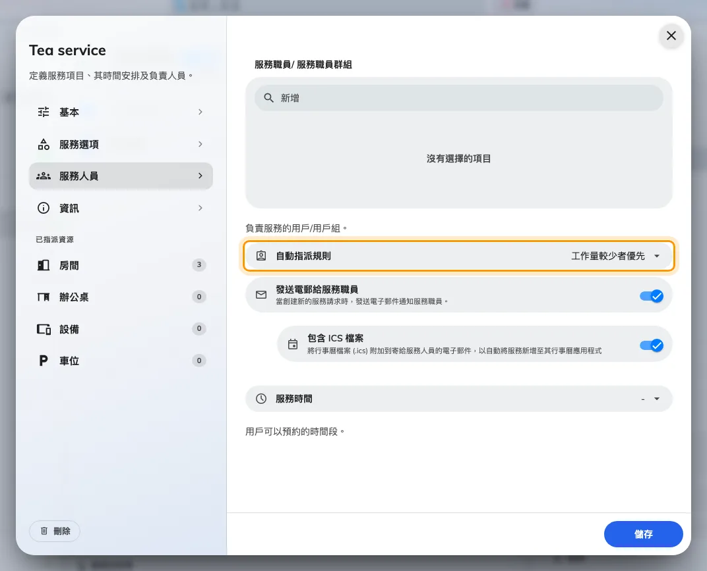
服務的「服務職員」頁上的自動指派規則。
規則 | 作用 | 適合什麼時候用
無 | 要求進來時不指派，等人認領 | 一起盯著佇列的小團隊
工作量較少者優先 | 交給目前未處理最少的人 | 真實團隊的合理預設
隨機 | 隨意分散 | 工作內容一致、公平比負載更重要時

工作量較少者優先只計算仍在新請求或處理中的要求，所以今天早上做完十筆的人不會
因此被懲罰。

4. 通知他們要求進來了
發送電郵給服務職員會寄信給所有可能接手的人。不論這個開關如何，推播通知都會
送出，所以關掉它就等於要求職員得盯著應用程式。
包含 ICS 檔案會附上行事曆檔，讓這件工作出現在職員自己行事曆的正確時間上。它預設
開啟，對任何有準備時間的服務都值得保持開啟——會議已經在自己行事曆裡的清潔人員，
不需要再被提醒第二次。

5. 設定他們的上班時間
服務時間是這項服務自己的受理時間。時間外根本無法提出要求。
Where in Offision: admin app → service/service-hour (服務時間)
它與會議室的營業時間、公司的營業時間都是分開的。茶水間四點收工，不代表四點半就
不能預約會議室——不能的是四點半訂茶水。誠實地設定這裡，就不會出現根本沒人打算回應
的要求。

6. 職員實際處理的地方
位置 | 用途
主控台的已申請的服務 | 完整佇列——清單、表格或日曆，即將到來或過去
應用程式的服務頁面 | 多數職員日常使用的地方
牆上的服務管理面板 | 茶水間或設施管理室共用的佇列
會議室面板 | 直接在會議室裡消掉服務

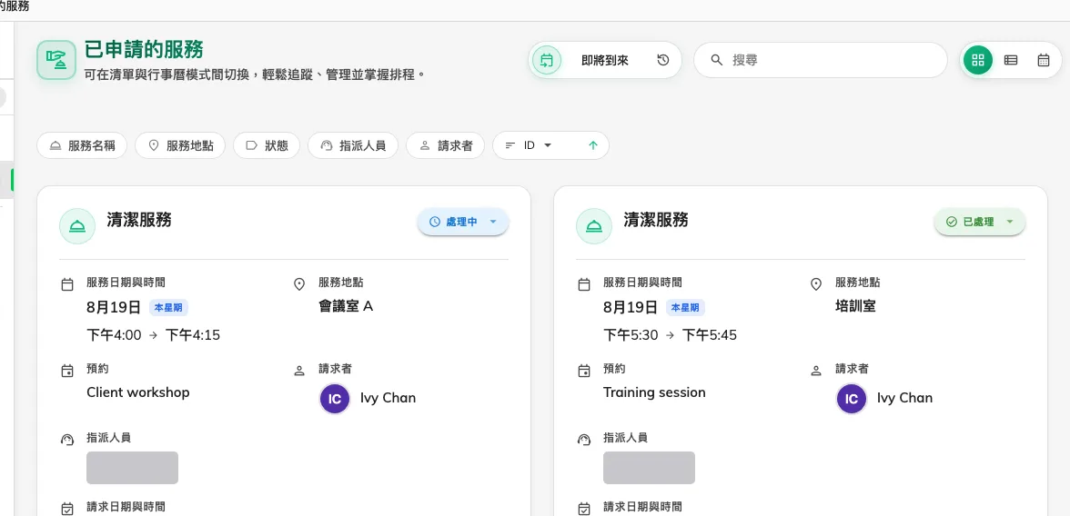
已申請的服務：每一筆要求、它掛在哪個預約上，以及進行到哪裡。
打開一筆要求，可以看到對方要了什麼、挑了哪些選項，以及發起人的備註。職員用
處理中、完成、拒絕推進狀態，並可以回覆服務人員回應。
只有單筆更新會通知提出的人:
更新對話框裡的「通過電郵/推送將此更新通知發起人」是唯一會讓提出要求的人知道的
途徑。從清單批次變更狀態或批次指派，永遠不會通知任何人——整理時很方便，本來想
回覆時則很意外。

7. 確認是否生效
以一般使用者的身分，對一間有提供該服務的會議室提出要求，然後確認三件事：它出現在
已申請的服務中；如果你設了自動指派規則，它已經有職員負責；而且那個人收到了
電郵。
如果設了規則卻仍未指派，代表當下沒有任何符合條件的人可以接手。請檢查該服務的職員
清單，以及那些人是否同時持有權限與授權。
在開立支援單之前:
請準備好：服務名稱、它掛在哪一個預約上、原本應該由誰收到、發送電郵給服務職員
是否開啟，以及那個人是否同時持有服務職員權限與服務人員授權。

